晒库网细节
- 播放时需要提示让游客去注册会员。（只有晒库会员才能在晒库网上学习）。
- 课程推荐页面右侧需要测试正常。
- 系列视频的解决方法：后台新增课程时，提示：新增系列课程按钮，然后添加
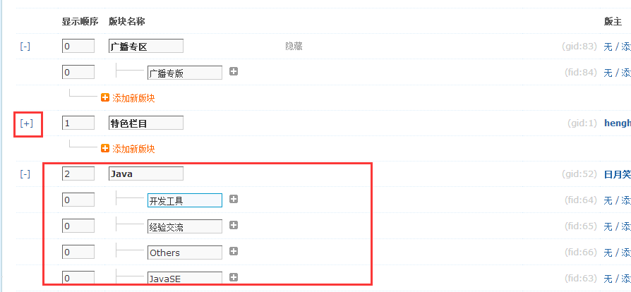
或者是下边这样：
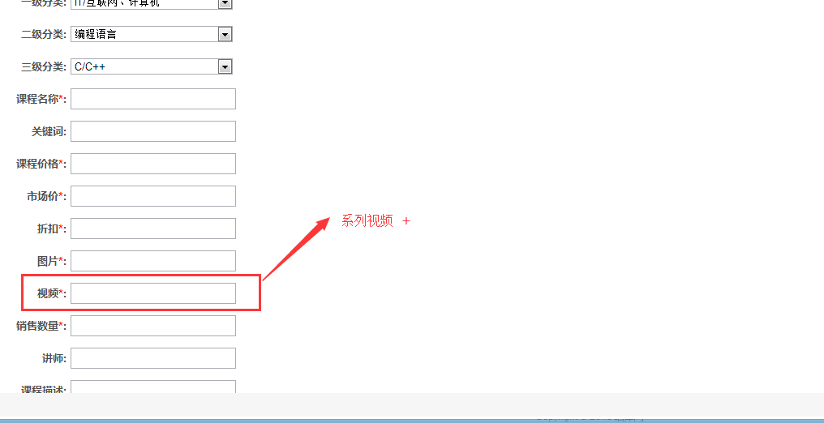
前端展示的时候：点击系列课程视频的总名称，然后跳转到另一个页面：所有此类讲师的此系列的所有视频。
- 左侧该有的内容添加上，显示为：正在等待分享中。
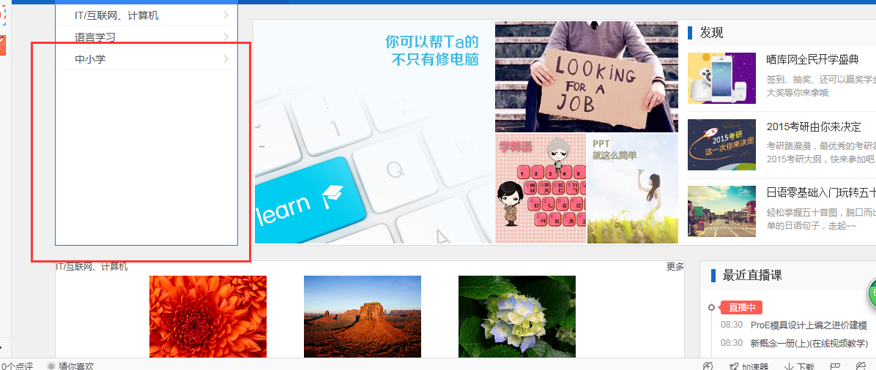
- 该链接还没有连接上
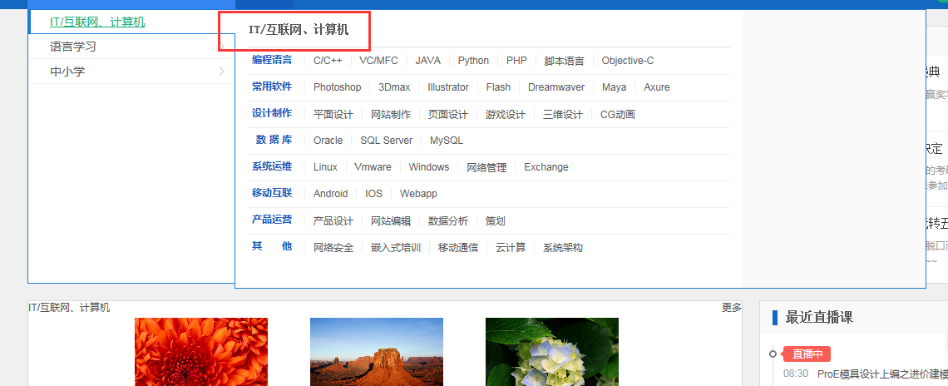
6、这里显示我们自己的视频
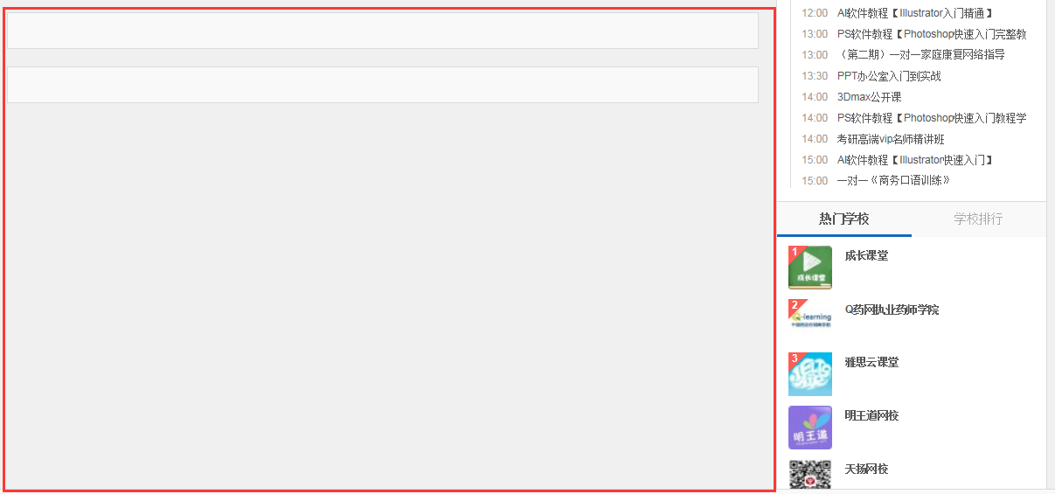
7、导航需要连接上
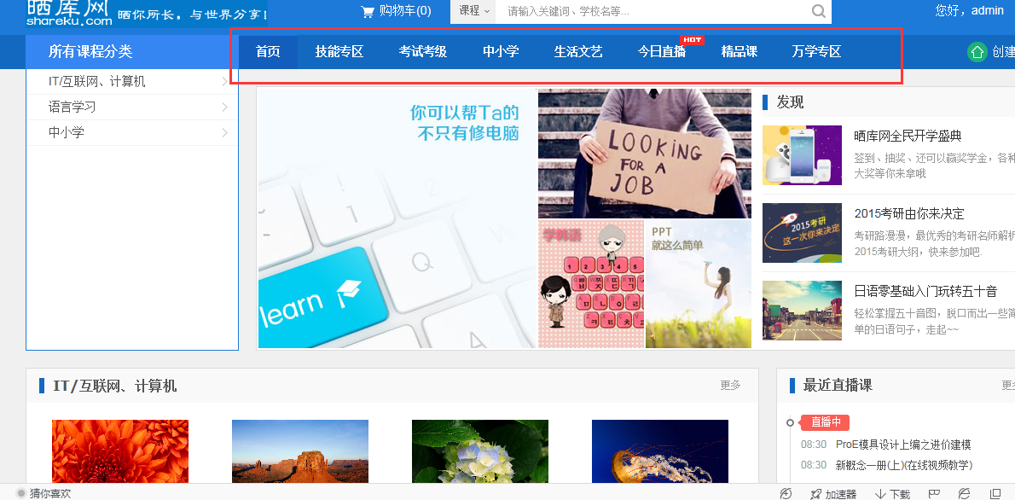
8、支付功能需要考虑和完善

